-

22-4-2023



Trabajo Final



SISTEMA DE GESTIÓN DE HALLAZGOS

Alumno: **Jonathan Gabriel Correa**

Profesor: **Ing. Maximiliano Leonardo Bonaccorsi**

Facultad: **Universidad Abierta Interamericana**

Carrera: **Analista Programador**

Comisión: **3-B**

**Índice**

**Objetivos** 3

**Contexto** 3

**Objetivo General** 3

**Objetivo Particulares** 3

**Alcance del sistema** 4

• **PN1. Gestión de Hallazgos** 4

• **PN2. Gestión de Entregas.** 4

• **PN3. Gestión de Reporte.** 5

• **PN4. Gestión de Administraciones.** 5

**Organigrama** 6

**Personas involucradas con un sistema** 7

**Actores Primarios** 7

**Instructor** 7

**Supervisor** 7

**Actores Secundarios** 7

**Testigo** 7

**Descubridor** 7

**Propietario**: 7

**Diagrama de contexto** 8

**Diagrama de Actividad** 9

**Casos de usos** 12

**PN1-Gestión de hallazgos** 12

**Módulo de Hallazgo** 13

CU-01 Crear Hallazgo 13

CU-02 Cargar Elementos 14

**Módulo de Intervinientes** 15

CU-03 Cargar Intervinientes 15

**PN2-Gestión de Entregas** 16

**Módulo de Búsqueda:** 17

CU-04 Búsqueda Elemento/Hallazgo 17

**Módulo de entrega** 18

CU-05 Crear entrega 18

CU-06 Cargar elementos 18

**Módulo de Intervinientes** 19

CU-07 Cargar Intervinientes 19

**PN3-Gestión de Reporte** 20

**Módulo de Generación de reporte de hallazgos y entregas** 20

CU-08 Realizar reporte 20

**PN4-Gestión de Administración** 21

**Módulo de Correcciones** 22

CU-09 Gestionar Hallazgos 22

CU-10 Gestionar Entregas 22

**Módulo de Clasificaciones** 23

CU-11 Gestionar Clasificaciones 23

**Diagrama de clases** 0

**Diagrama Entidad Relación** 1

# **Objetivos**

## **Contexto**

Organización Federal Policial para la Gestión de objetos hallados en los distintas **Unidades** (Aeropuertos) del país.

El escenario inicial es el siguiente:

* El problema recae que todos los objetos hallados en una unidad, se lo lleva a una oficina destinada a almacenar todos los objetos y en el cual se describe características del objeto en una planilla Excel, así como el lugar donde fue hallado, fecha de cuando se encontró y otras características para que en posterior la persona que reconoce que perdió es objeto se dirija a ese lugar y retire lo que se olvida si es que puede identificar lo que se perdió.
* El inconveniente surge al momento de buscar el objeto ya que son distintas las personas que completan esa planilla de Excel y no existe un parámetro establecido del tipo de objeto que está buscando. Asimismo, surge problemas a la hora de realizar un conteo total de los elementos hallados/entregados en los distintos aeropuertos, porque al momento de resguardos los datos toman distintas metodologías de ingreso de datos.

## **Objetivo General**

* Desarrollar un sistema que permita mejorar la administración de los objetos hallados asi en su posterior entrega de manera efectiva y precisa en todas las unidades, y que se garantice la inconsistencia de los datos, reducir redundancias de objetos no clasificados, y poder unificar informacion entre las diferentes unidades. Poseer control de todo los realizado por las unidades en determinado tiempo.

## **Objetivo Particulares**

* Informatizar la creación un hallazgo y clasificación de los objetos de una clasificación general a un particular para en posterior realizar un reporte por clasificación de los elementos hallados.
* Buscar en el Sistema en caso de ser necesario el hallazgo o entrega para ser impreso nuevamente. Asimismo, también me permita buscar un objeto y poder tener referencia a todos los objetos que se encuentra dentro del Hallazgo o Entrega según corresponda.
* Obtener la informacion de los intervinientes quede persistente en el sistema para que, en el caso de posteriores usos, pueda ser utilizado.
* Realizar reportes con clasificación de los hallazgos / entregas y objetos pertenecientes de la unidad o de todas las unidades según se requiera.

# **Alcance del sistema**

Del análisis previo realizado por el grupo se pudieron identificar los siguientes procesos de negocios de gestión:

## **PN1. Gestión de Hallazgos**

Esta gestión involucra la creación de un hallazgo, cargar los elementos que constituyen dicho hallazgo, registrar los intervinientes del mismo y realizar una impresión en papel de todas la informacion perteneciente al hallazgo.

Módulo de Hallazgo

Crear Hallazgo: Cuando el Descubridor se acerca a la oficina de hallazgos con los elementos que constituyen el mismo. El Instructor le solicita que describa la fecha y hora y lugar donde encontró los elementos y el sistema proporciona un numero de acta correlativo según el año y la unidad que corresponda.

Cargar Elementos: una vez constituido el hallazgo se procede a cargar el/los elementos que constituyen el hallazgo. Obteniendo por cada elemento una clasificación del objeto por ejemplo si se encuentra una mochila y dentro de ella posee una billetera, un celular, son tres elementos que pertenecen al mismo hallazgo, cada uno obteniendo una categoría general y otra más particular, es decir: Electrónico-Celular, Equipaje-Mochila. Además de la clasificación se colocará una descripción una breve descripción y cantidad de cada uno agregándolo a una lista de elementos pertenecientes al hallazgo.

Cargar intervinientes: El Instructor tutor podrá en caso de querer imprimir el acta cargar a los intervinientes del hallazgo ya sea descubridor y testigos que presenciaron el hallazgo colocando DNI, nombre completo, teléfono y domicilio una vez hecho podrá acceder a la impresión del acta de hallazgo.

## **PN2. Gestión de Entregas.**

Esta gestión involucra la creación de una entrega, buscar en el sistema los elementos para realizar una entrega, registrar los intervinientes del mismo y realizar una impresión en papel de todas la informacion perteneciente a la entrega.

Módulo de Búsqueda

Búsqueda hallazgo / elementos: Cuando el Propietario se acerca a la oficina de hallazgos ingresando una breve descripción de elemento que perdió. El Instructor busca en la base de datos del sistema, fecha y lugar, saber que tipo de elementos que perdió ejemplo (Electrónico, Documentación), descripción para realizar la búsqueda.

Módulo de Entrega

Crear Entrega: En caso de haber resultado positivo en la búsqueda, lo que se dará es crear una entrega colocando fecha de la entrega, observación y el sistema proporciona un numero de acta correlativo según el año y la unidad que corresponda.

Cargar Elementos: una vez constituido la Entrega se procede a cargar el/los elementos que constituyen la entrega, el sistema deberá cambiar el estado del elemento.

Cargar intervinientes: El Instructor tutor cargará a los intervinientes de la entrega ya sea Propietario y testigos que presencian la entrega colocando DNI, nombre completo, teléfono y domicilio una vez hecho esto se finaliza el con la impresión del acta de Entrega.

## **PN3. Gestión de Reporte.**

Esta gestión consiste realizar un reporte a nivel región o unidad los hallazgos y entregas realizadas por la mismas.

Modulo reporte

Generar reporte: supervisor podrá a través al sistema obtener un reporte estableciendo parámetros de tiempo, unidad/regional, categoría, articulo, asi como las intervinientes.

## **PN4. Gestión de Administraciones.**

Esta gestión consiste en poder agregar nuevas categorías y artículos para la clasificación de los objetos, asimismo se podrá realizar modificaciones en los hallazgos/entregas y los elementos.

Modulo Correcciones: El supervisor podrá a través al sistema realizar correcciones (modificación/eliminación) de los hallazgos o entregas realizadas en caso de equivocación de los instructores.

# **Organigrama**

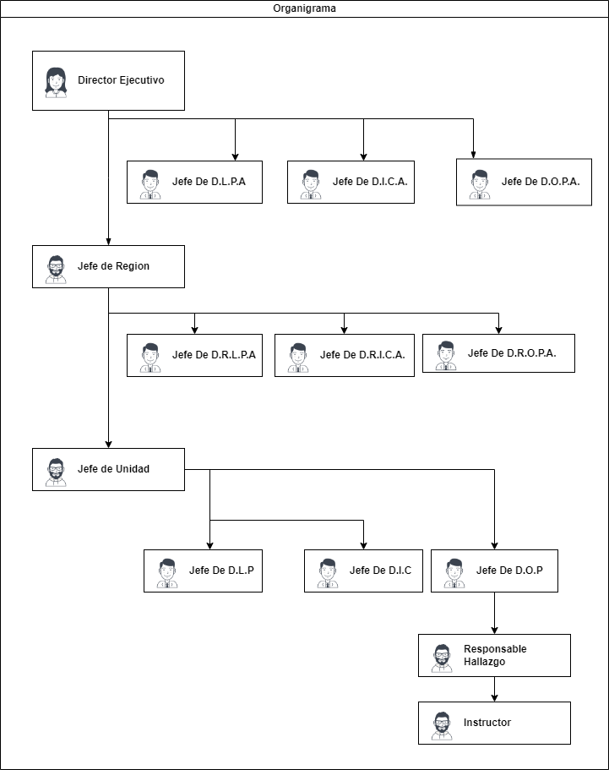

# **Personas involucradas con un sistema**

## **Actores Primarios**

### **Instructor**

Es el encargado de crear el hallazgo, agregar los elementos encontrados, de cargar a las personas involucradas, de imprimir y hacer firmar a los intervinientes el acta de hallazgo **(PN1)**, de la misma manera le corresponde buscar los elementos descritos por el propietario en el sistema y realizar la entrega del o los elementos encontrados, de imprimir y hacer firmar a los intervinientes el acta de entrega **(PN2)**.

### **Supervisor**

Es el encargado de supervisar los hallazgos y entregas realizadas dependiendo de la Unidad asignada a su supervisión pudiendo éste realizar reportes de los Hallazgos y Entregas realizadas **(PN3)**. El cual podrá en caso de equivocación de los instructores luego de realizar la entrega o el hallazgo tener la potestad de eliminarlo o modificarlo según corresponda una vez finalizado por el instructor. **(PN4)**

## **Actores Secundarios**

### **Testigo**

Su rol es presenciar tanto la entrega como el hallazgo, solo aporta datos al sistema y firma el acta impresa dando veracidad de lo que está resguardando.

### **Descubridor**

Su rol se limita a encontrar el o los elementos y llevarlo a la oficina de hallazgo, solo aporta datos al sistema y firma el acta impresa del hallazgo.

### **Propietario**:

Su rol se limita a ir en busca de sus pertenencias a la oficina de hallazgos y en caso de que se encuentren ahí aportar datos al sistema como interviniente de la entrega, en caso del ser efectivamente se lleva el elemento, firma el acta impresa.

## **Diagrama de contexto**

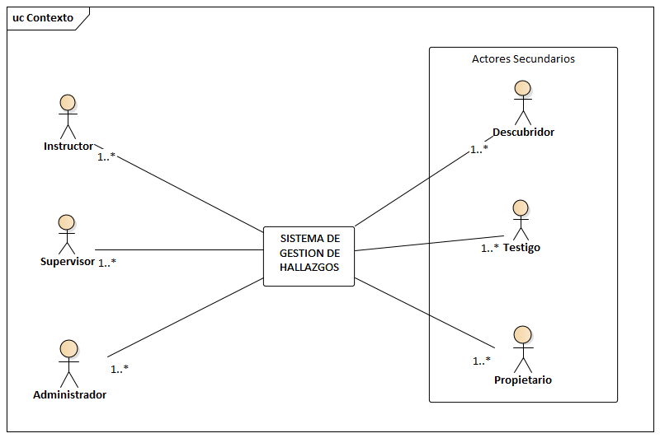

## **Diagrama de Actividad**

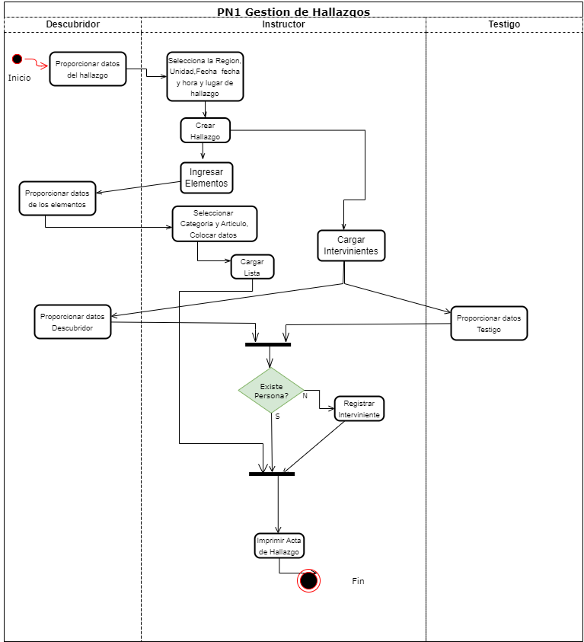

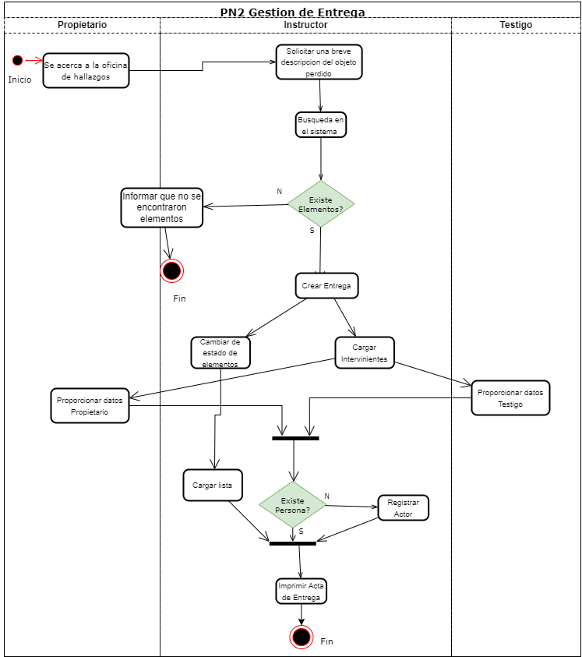

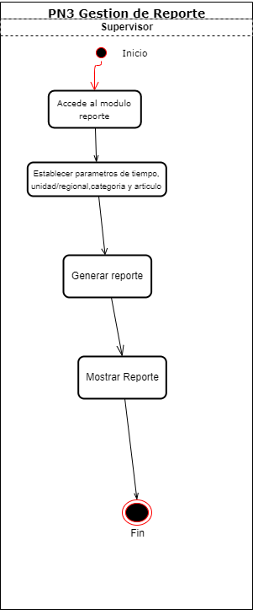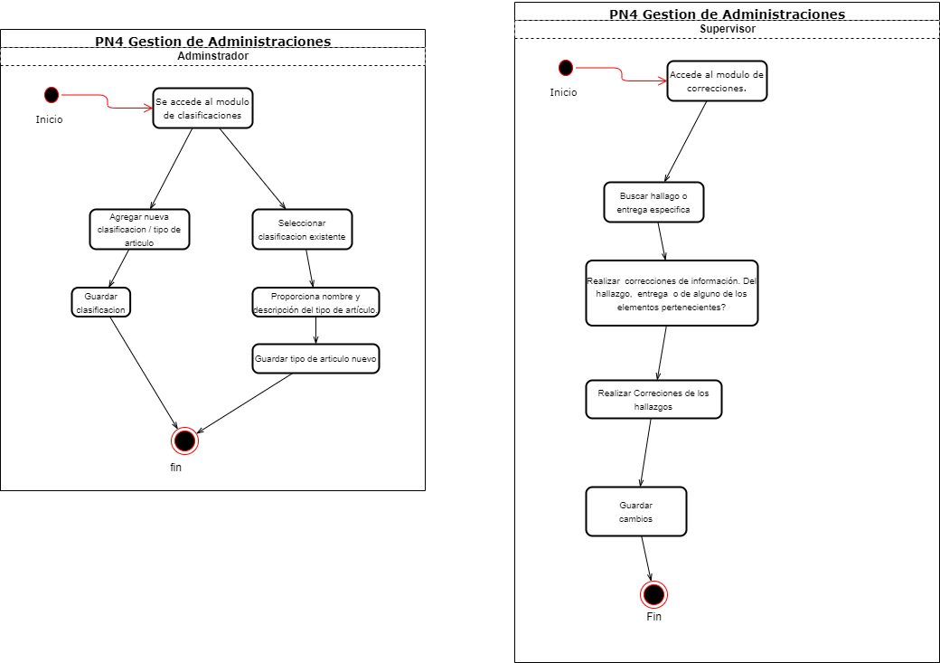

# **Casos de usos**

## **PN1-Gestión de hallazgos**

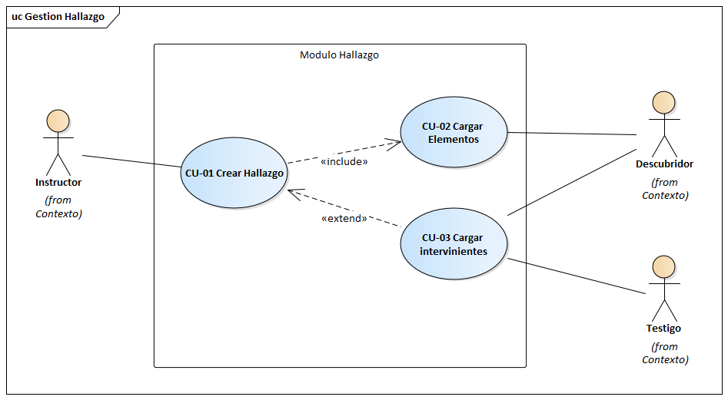

### **Módulo de Hallazgo**

#### CU-01 Crear Hallazgo

**Actores Principal**: Instructor

**Actores Secundarios:** Descubridor

**Objetivo**: Permitir que el Instructor registre un hallazgo y genere un número de acta correlativo.

**Precondiciones**:

* El Instructor de la unidad ha iniciado sesión en el sistema.
* El Instructor se encuentra en el menú de hallazgos y ha seleccionado el submenú "Crear".

**Flujo Principal**:

1. El sistema genera un número correlativo para el nuevo hallazgo.
2. El usuario ingresa las características del nuevo hallazgo en los campos correspondientes.
3. El usuario presiona el botón "Nuevo" para crear el hallazgo.
4. El sistema valida la información ingresada y crea un nuevo registro de hallazgo.
5. El sistema habilita la opción para agregar elementos **(CU-02)** e intervinientes **(CU-03)** al hallazgo.
6. Una vez agregados todos los elementos e intervinientes necesarios, el sistema genera una vista previa del acta para que el usuario la revise.
7. Si el usuario está satisfecho con la vista previa del acta, puede imprimir el acta.
8. Una vez impresa el acta, si el usuario está conforme con todo, presiona el botón "Finalizar".
9. El sistema finaliza el hallazgo y vuelve al modo inicial.

**Puntos de Extensión:**

* CU-03 Cargar Intervinientes: en el punto 5 del flujo principal, después de la creación del hallazgo y la carga de elementos, el Instructor puede optar por cargar los intervinientes del hallazgo.

**Postcondiciones**:

* Se ha creado un nuevo hallazgo en el sistema con un número correlativo único.
* El acta del hallazgo ha sido impresa y el hallazgo finalizado.

**Flujo alternativo:**

* + - * En cualquier momento después de la creación del hallazgo, el usuario puede optar por modificar o eliminar el hallazgo.
      * El usuario puede optar por finalizar el hallazgo.

**Excepciones**:

1. Si la información del elemento ingresada no es válida, el sistema muestra un mensaje de error y solicita al instructor que corrija la información.
2. Si el instructor intenta finalizar la carga de elementos sin haber agregado ningún elemento, el sistema muestra un mensaje de advertencia indicando que el hallazgo será eliminado.

#### CU-02 Cargar Elementos

**Actor Principales**: Instructor.

**Actor Secundarios**: Descubridor.

**Objetivo**: Registrar cada elemento que constituye el hallazgo con su respectiva clasificación y descripción.

**Precondiciones**:

* El instructor ha iniciado sesión en el sistema.
* El instructor ha creado un nuevo hallazgo.

**Flujo Principal**:

1. El instructor selecciona la opción para cargar elementos al hallazgo.
2. El sistema muestra una interfaz para la carga de elementos.
3. El instructor ingresa los detalles del elemento, incluyendo la categoría, descripción y cantidad, estado del elemento.
4. El sistema valida la información ingresada para cada elemento.
5. Si la información es válida, el sistema agrega el elemento al hallazgo y asigna un ID único a cada elemento.
6. El instructor puede repetir los pasos 3-5 para agregar más elementos al hallazgo.
7. El instructor puede seleccionar un elemento de la lista para modificar o eliminar en caso de equivocación.

**Postcondiciones**:

* Todos los elementos ingresados han sido agregados al hallazgo.
* Cada elemento agregado tiene un ID único.

**Excepciones:**

* Si la información del elemento ingresada no es válida, el sistema muestra un mensaje de error y solicita al instructor que corrija la información.
* Si el instructor intenta finalizar la carga de elementos sin haber agregado ningún elemento, el sistema muestra un mensaje de advertencia indicando que el hallazgo será eliminado.

### **Módulo de Intervinientes**

#### CU-03 Cargar Intervinientes

**Actor Principales**: Instructor.

**Actor Secundarios**: Descubridor, Testigos.

**Objetivo**: Registrar y Asociar los intervinientes del hallazgo, incluyendo al Instructor, Descubridor y los testigos.

**Precondiciones**:

* El hallazgo ha sido creado y está en estado de edición.

**Flujo de eventos:**

1. El instructor selecciona la opción "Agregar intervinientes".
2. El instructor busca a la persona por DNI, dependiendo del tipo de interviniente (testigo, descubridor, instructor).
3. Si la persona se encuentra en la base de datos, el sistema completa automáticamente los campos correspondientes.
4. Si la persona no se encuentra en la base de datos, el instructor agrega un nuevo interviniente, ingresando los datos correspondientes.
5. El sistema valida y agrega al interviniente a la base de datos, vinculándolo al hallazgo.
6. El instructor repite los pasos hasta completar la carga de todos los intervinientes necesarios.
7. Una vez que todos los intervinientes han sido cargados, el instructor finaliza la carga de personas.

**Postcondiciones:**

* Todos los intervinientes están registrados en la base de datos y asociados al hallazgo.

**Excepciones:**

* Si la persona no se encuentra en la base de datos, se deberá agregar un nuevo interviniente.

**Puntos de Extensión:**

* El instructor puede modificar los detalles de los intervinientes o desvincular un interviniente del hallazgo y agregar uno nuevo.
* El instructor puede finalizar el hallazgo después de completar la carga de intervinientes.

## **PN2-Gestión de Entregas**

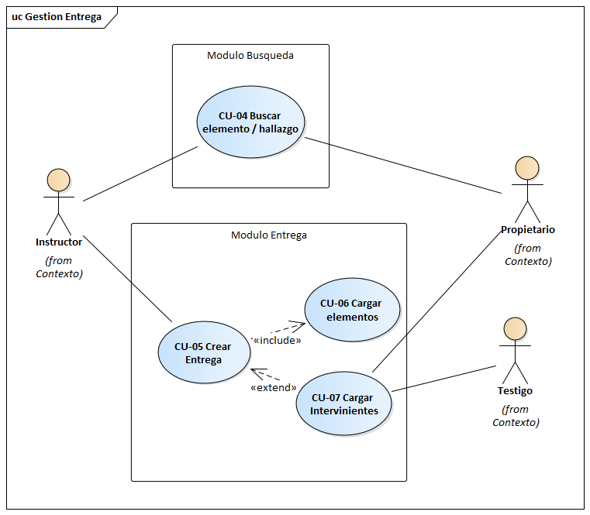

### **Módulo de Búsqueda:**

#### CU-04 Búsqueda Elemento / Hallazgo

**Actores principales:** Instructor

**Actores Secundarios:** Propietario

**Objetivo:** Realizar una búsqueda en la base de datos del sistema para encontrar elementos perdidos.

**Precondiciones:**

* + El Instructor de la unidad ha iniciado sesión en el sistema.
  + El propietario del elemento perdido se ha acercado al instructor con información sobre su elemento perdido.
* El sistema tiene en su base de datos información sobre elementos encontrados y registrados previamente.

**Flujo Principal:**

1. El propietario del elemento perdido proporciona al Instructor detalles sobre su elemento perdido.
2. El Instructor navega al menú "Entrega" y luego al submenú "Crear".
3. Se abre la interfaz de búsqueda de elementos. El Instructor entra los detalles proporcionados por el propietario del elemento perdido.
4. El sistema valida la información ingresada y realiza una búsqueda en la base de datos.
5. El sistema muestra en una grilla todos los elementos que coinciden con las características ingresadas.
6. El Instructor revisa los hallazgos en la grilla y selecciona cualquier elemento que se corresponda con la descripción proporcionada por el propietario del elemento perdido.
7. El sistema proporciona una vista completa del hallazgo seleccionado.
8. El Instructor hace preguntas al propietario del elemento para confirmar que el elemento seleccionado es realmente suyo.
9. Si el propietario del elemento perdido confirma que el elemento encontrado es suyo, el Instructor procede a la entrega del elemento, lo cual constituirá otro caso de uso (CU-05 Crear Entrega).

**Flujo Alternativo:**

* Si en el paso 5 no se encuentran elementos que coincidan con las características ingresadas, el sistema informa al Instructor que no se encontraron elementos correspondientes. El Instructor informa al Propietario y finaliza la búsqueda.

**Postcondiciones:**

* El Instructor ha confirmado la propiedad de un elemento perdido o ha informado al Propietario que no se encontraron elementos correspondientes.

**Excepciones:**

* Interrupción de la conexión a la base de datos durante la búsqueda.
* El Propietario no puede proporcionar suficientes detalles para una búsqueda eficaz.

### **Módulo de entrega**

#### CU-05 Crear entrega

**Actores principales:** Instructor

**Objetivo:** Crear una entrega de elementos encontrados, asignar una fecha de entrega, observación y generar un número de acta correlativo.

**Precondiciones:**

* El Instructor ha iniciado sesión en el sistema.
* El Instructor se encuentra en el menú de entregas y ha seleccionado el submenú "Crear".

**Flujo principal de eventos:**

* 1. El sistema genera un número correlativo único para la nueva entrega, dependiendo de la unidad y el año.
  2. El usuario ingresa los detalles de la entrega en los campos correspondientes.
  3. El usuario presiona el botón "Crear" para crear la entrega.
  4. El sistema valida la información ingresada y crea un nuevo registro de entrega.
  5. El sistema habilita la opción para agregar elementos (CU-06) e intervinientes (CU-07) a la entrega.
  6. Una vez agregados todos los elementos e intervinientes necesarios, el sistema genera una vista previa del acta de entrega para que el usuario la revise.
  7. Si el usuario está satisfecho con la vista previa del acta, puede imprimir el acta.
  8. Una vez impresa el acta, si el usuario está conforme con todo, presiona el botón "Finalizar".
  9. El sistema finaliza la entrega y vuelve al modo inicial.

**Puntos de Extensión:**

* CU-07 Cargar Intervinientes: en el punto 5 del flujo principal, después de la creación de la entrega y la carga de elementos, el Instructor puede optar por cargar los intervinientes de la entrega.

**Postcondiciones:**

* Se ha creado una nueva entrega en el sistema con un número correlativo único.
* Los elementos correspondientes han sido vinculados al propietario.
* El acta de entrega ha sido impresa y la entrega finalizada.

**Flujo alternativo:**

* En cualquier momento después de la creación de la entrega, el usuario puede optar por modificar o eliminar la entrega.
* El usuario puede optar por finalizar la entrega sin haber impreso el acta.

**Excepciones:**

* Si la información de la entrega ingresada no es válida, el sistema muestra un mensaje de error y solicita al instructor que corrija la información.
* Si el instructor intenta finalizar la entrega sin haber agregado ningún elemento, el sistema muestra un mensaje de advertencia indicando que la entrega será eliminada.

#### CU-06 Cargar elementos

**Actores principales:** Instructor

**Objetivo:** Seleccionar los elementos que formarán parte de una entrega y agregarlos a la misma.

**Precondiciones:** Se ha creado una entrega con un número de acta correlativo y una fecha de entrega asignada.

**Flujo principal de eventos:**

1. El Instructor inicia el proceso de carga de elementos a una entrega.
2. El sistema muestra la información de la entrega, incluyendo el número de acta y la fecha de entrega.
3. El Instructor realiza una búsqueda de elementos disponibles para agregar a la entrega.
4. El sistema muestra una lista de elementos disponibles que pueden ser seleccionados.
5. El Instructor selecciona los elementos que formarán parte de la entrega.
6. El Instructor pulsa el botón "Agregar" y el sistema agrega los elementos seleccionados a la entrega, cambiando su estado a "Entregado".
7. El Instructor puede repetir los pasos 3 al 6 para agregar más elementos a la entrega.

**Postcondiciones:**

* Los elementos seleccionados se cargan en la entrega y su estado cambia a "Entregado".

**Flujo Alternativo:**

* Si en cualquier momento el Instructor decide quitar un elemento que ha sido añadido a la entrega, puede seleccionarlo en la grilla de "Elementos de la Entrega" y pulsar el botón "Quitar", lo que removerá el elemento de la entrega.

**Excepciones:**

* Si un elemento seleccionado no tiene un estado de "Resguardado", el sistema mostrará un mensaje de error y no permitirá que el elemento se agregue a la entrega.
* Si el Instructor intenta finalizar la carga de elementos sin haber agregado ningún elemento, el sistema mostrará un mensaje de advertencia indicando que la entrega será eliminada.

### **Módulo de Intervinientes**

#### CU-07 Cargar Intervinientes

**Actor Principales**: Instructor.

**Actor Secundarios**: Propietario, Testigos.

**Objetivo**: Registrar los intervinientes de la entrega, incluyendo el Propietario y los testigos.

**Precondiciones**:

* La entrega ha sido creada y está en estado de edición.

**Flujo Principal:**

1. El Instructor selecciona la opción "Agregar intervinientes".
2. El Instructor busca a la persona por DNI, dependiendo del tipo de interviniente (testigo, propietario, instructor).
3. Si la persona se encuentra en la base de datos, el sistema completa automáticamente los campos correspondientes.
4. Si la persona no se encuentra en la base de datos, el Instructor agrega un nuevo interviniente, ingresando los datos correspondientes.
5. El sistema valida y agrega al interviniente a la base de datos, vinculándolo a la entrega.
6. El Instructor repite los pasos hasta completar la carga de todos los intervinientes necesarios.
7. Una vez que todos los intervinientes han sido cargados, el Instructor finaliza la carga de personas.

**Postcondiciones**:

* Todos los intervinientes están registrados en la base de datos y asociados a la entrega

**Excepciones:**

* Si la persona no se encuentra en la base de datos, se deberá agregar un nuevo interviniente.

**Puntos de Extensión:**

* El Instructor puede modificar los detalles de los intervinientes o desvincular un interviniente de la entrega y agregar uno nuevo.
* El Instructor puede finalizar la entrega después de completar la carga de intervinientes.

## **PN3-Gestión de Reporte**

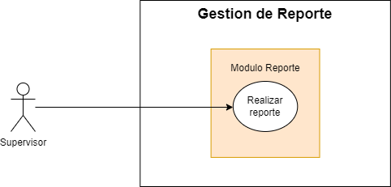

### **Módulo de Generación de reporte de hallazgos y entregas**

#### CU-08 Realizar reporte

**Actores principales:** Supervisor

**Objetivo:** Generar un reporte a nivel de región o unidad que muestre los hallazgos y entregas realizadas, utilizando parámetros de tiempo, unidad/regional, categoría, artículo e intervinientes.

**Precondiciones:**

* Existen hallazgos y entregas registrados en el sistema.
* El Supervisor tiene los permisos y el rol asignado en el organigrama para visualizar las unidades o regiones correspondientes.

**Flujo principal de eventos:**

1. El Supervisor accede al menú Administración y selecciona el submenú "Reporte".
2. El sistema verifica el rol del Supervisor en el organigrama y muestra solo las unidades o regiones que están bajo su responsabilidad.
3. El Supervisor establece los parámetros de tiempo y unidad/regional, para filtrar los resultados del reporte.
4. El sistema procesa los parámetros establecidos y genera el reporte correspondiente, considerando únicamente los hallazgos y entregas de las unidades o regiones permitidas.
5. El Supervisor visualiza el reporte, que muestra los hallazgos y entregas realizadas de acuerdo a los criterios seleccionados y a las unidades o regiones bajo su responsabilidad.
6. Si el Supervisor necesita un reporte detallado en Excel, puede solicitarlo. El sistema genera el reporte de todos los elementos resguardados según su destino, ya sea que pertenezcan a URSA o a la unidad específica de la que es responsable el Supervisor.

**Postcondiciones:**

* Se genera y muestra al Supervisor un reporte con los hallazgos y entregas realizadas, filtrados según los parámetros establecidos y considerando únicamente las unidades o regiones permitidas por su rol en el organigrama.
* Se genera un reporte en Excel de todos los elementos resguardados de acuerdo a su destino, ya sea a nivel de URSA o de la unidad específica bajo la responsabilidad del Supervisor.

## **PN4-Gestión de Administración**

### **Módulo de Correcciones**

#### CU-09 Gestionar Hallazgos

**Actores principales**: Supervisor

**Objetivo**: Permitir al Supervisor realizar correcciones (modificaciones o eliminaciones) en los hallazgos realizados por los instructores en caso de equivocación.

**Precondiciones**: Existen hallazgos registrados en el sistema.

**Flujo principal**:

1. El Supervisor accede al sistema y selecciona la opción de "Hallazgos" en el menú, y posteriormente el submenú "Gestión".
2. El sistema muestra todos los hallazgos registrados de acuerdo con el destino del Supervisor.
3. El Supervisor busca el hallazgo específico que requiere corrección, utilizando parámetros como el número de acta, la fecha, el instructor u otros detalles relevantes.
4. Una vez seleccionado el hallazgo, el Supervisor puede ver los detalles de los elementos e intervinientes asociados, pero no puede modificarlos.
5. El Supervisor realiza las correcciones necesarias en la información del hallazgo, como la descripción, la fecha, etc.
6. El Supervisor guarda los cambios realizados en el hallazgo. Alternativamente, si el hallazgo contiene errores irreparables, puede optar por borrarlo para que pueda ser reconstruido correctamente desde el principio.

**Postcondiciones**:

* Se realizan las correcciones necesarias en la información del hallazgo, reflejándose en los registros del sistema.
* En caso de eliminación, el hallazgo es removido de los registros del sistema para permitir su reconstrucción.

#### CU-10 Gestionar Entregas

**Actores principales**: Supervisor

**Objetivo**: Permitir al Supervisor realizar correcciones (modificaciones o eliminaciones) en las Entregas realizadas por los instructores en caso de equivocación.

**Precondiciones**: Existen entregas registrados en el sistema.

**Flujo principal de eventos**:

1. El Supervisor accede al sistema y selecciona la opción de "Entregas" en el menú, y posteriormente el submenú "Gestión".
2. El sistema muestra todas las entregas registradas de acuerdo con el destino del Supervisor.
3. El Supervisor busca la entrega específica que requiere corrección, utilizando parámetros como el número de acta, la fecha, el instructor u otros detalles relevantes.
4. Una vez seleccionada la entrega, el Supervisor puede ver los detalles de los elementos e intervinientes asociados, pero no puede modificarlos.
5. El Supervisor realiza las correcciones necesarias en la información de la entrega, como la descripción, la fecha, etc.
6. El Supervisor guarda los cambios realizados en la entrega. Alternativamente, si la entrega contiene errores irreparables, puede optar por borrarla para que pueda ser reconstruida correctamente desde el principio.

**Postcondiciones**:

* Se realizan las correcciones necesarias en la información de la entrega, reflejándose en los registros del sistema.
* En caso de eliminación, la entrega es removida de los registros del sistema para permitir su reconstrucción.

# **Diagrama de clases**

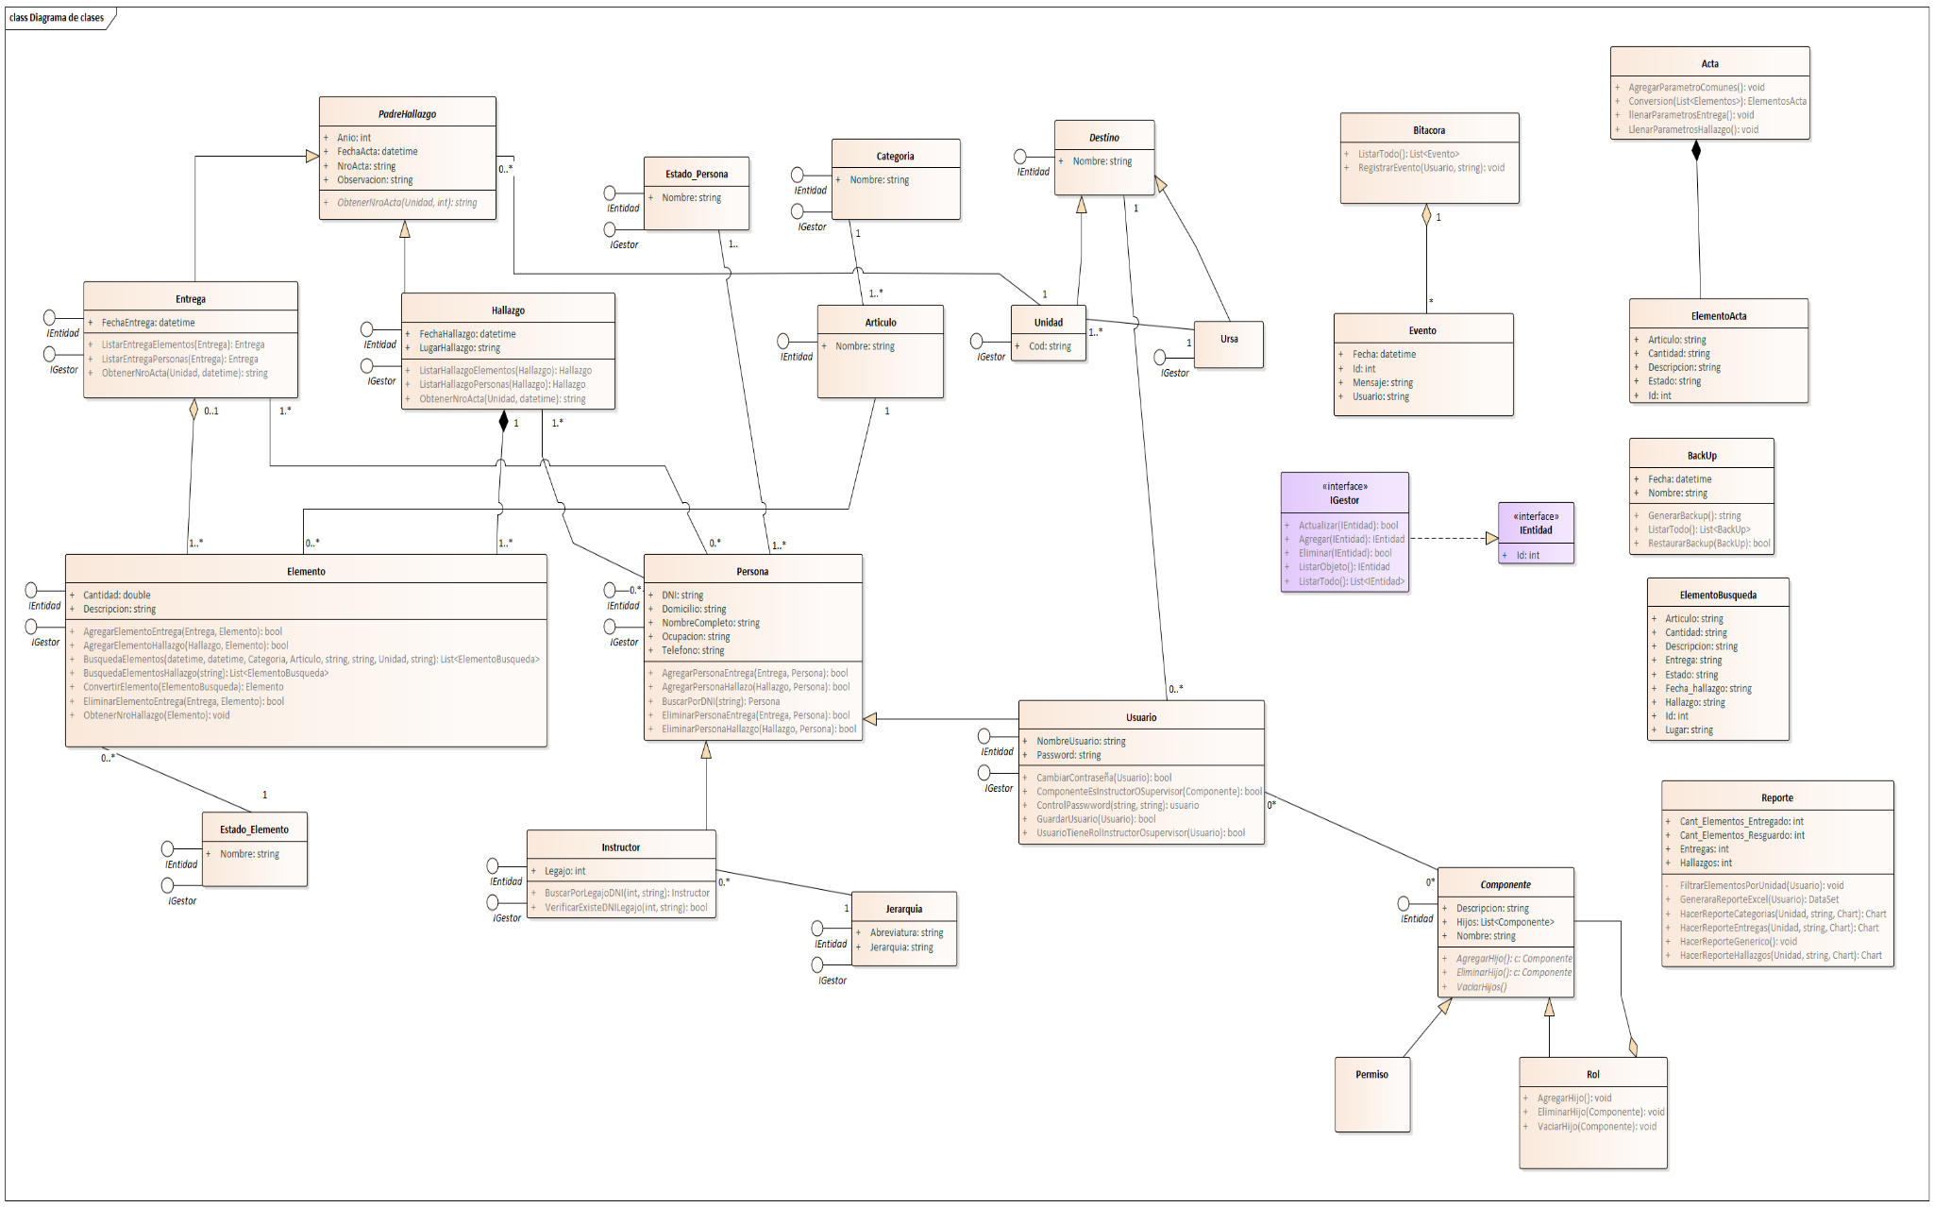

# **Diagrama Entidad Relación**

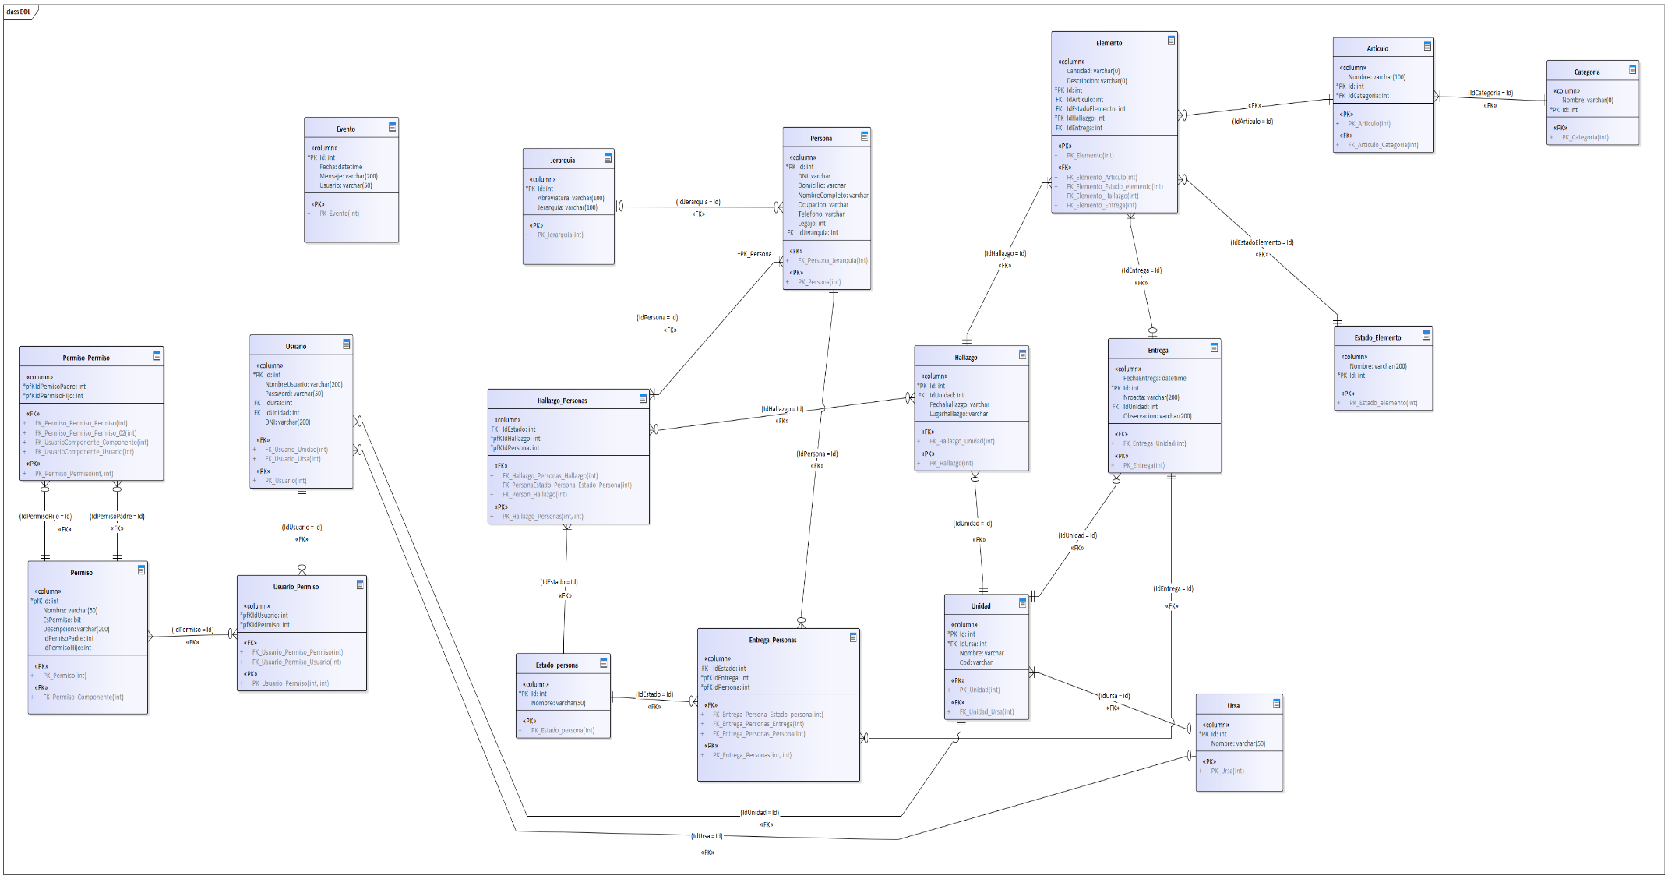

**Anexos:**

Con base en las consultas realizadas durante la entrevista informal con los funcionarios de la oficina de hallazgos, así como en las observaciones de las problemáticas y deficiencias identificadas en el sector, se plantea la necesidad de adquirir un sistema que solucione dichos desafíos y optimice las tareas llevadas a cabo en la oficina.

Para abordar la falta de control sobre los contenidos de los contenedores de hallazgos, se busca implementar un sistema que permita un seguimiento preciso y confiable de los elementos que se encuentran dentro de los contenedores. Esto garantizará un registro completo y actualizado de los artículos almacenados.

Asimismo, con el fin de evitar inconsistencias al ingresar los datos, se requiere un sistema que ofrezca una interfaz intuitiva y fácil de usar, minimizando la posibilidad de errores en la captura de la información. Además, se valorará la capacidad del sistema para realizar validaciones y verificaciones automáticas, asegurando la integridad y precisión de los datos ingresados.

En cuanto al registro de actas y las personas involucradas, se busca contar con un sistema que permita documentar de manera eficiente y organizada las reuniones, decisiones y acciones tomadas en el proceso de hallazgos como la entregas. Esto incluye la generación automática de actas, la asignación de responsabilidades y la posibilidad de mantener un historial de las intervenciones de cada individuo, lo que facilitará el seguimiento de las actividades y la rendición de cuentas.

En resumen, la licitación tiene como objetivo adquirir un sistema que brinde un control eficiente sobre los contenidos los hallazgos, asegure la consistencia y precisión de los datos ingresados, y permita el registro y seguimiento adecuado de las actas y las personas involucradas en el proceso. El sistema propuesto deberá ser intuitivo, confiable y adaptado a las necesidades específicas de la oficina de hallazgos.

Herramientas utilizadas para diagramar.Draw.io